计算机通信网挑战性课程

2021年春季学期学生学习项目及任务概览

目录

**一、** **概述：** 3

**二、** **挑战性项目** 3

**1、** **核心项目——最小网元设计，占比约33%** 3

**1.1、** **分阶段要求** 3

**1.2、** **成果等级要求：** 7

**1.2.1、** **及格（60~70）：** 7

**1.2.2、** **中（70~80）：** 8

**1.2.3、** **良（80~90）：** 8

**1.2.4、** **优秀（90~100）** 8

**1.3、** **挑战性项目报告等级评分标准** 9

**2、** **Packet Tracert项目：简单园区网的规划和配通，8.3%** 11

**2.1、** **分阶段要求** 11

**2.2、** **成果等级评价标准** 12

**3、** **WireShark抓包分析——报告：8.3%** 12

**3.1、** **分阶段要求** 12

**3.2、** **等级评价标准** 13

**4、** **分层模型设计项目，占比5.5%** 14

**4.1、** **分阶段要求** 14

**4.2、** **挑战性等级评价标准** 15

**三、** **常规作业， 15%** 16

1、 词汇解释： 16

2、 习题 16

3、 单元小结：思维导图等 16

4、 课程总结：总结、反思及建议，课程结束时交 16

**四、** **网络学习——课外在线自学，占比约15%** 16

1、 本课程在中国大学MOOC平台上开设的SPOC课程 16

按平台要求完成章节测试和考试。获得课程学习成绩，纳入平时成绩。 16

2、 思科网校CCNA，5% 16

**五、** **课堂表现，约15%** 17

**六、** **总结各种学习任务的设计目的：** 18

1. **概述：**
   1. 课程考核由70%平时成绩+30%期末考试成绩构成（可能做小范围调整）。

平时成绩由：项目综合评分+词汇解释+作业+课堂报告讨论表现+线上课程成绩等构成。

请参看《课程设计报告要求及参考评分标准》、《课程讨论评分标准》、《课后习题及词汇评分标准》

* 1. 以下注明小组合作完成的项目或任务，小组为单位递交一份报告和成果即可，参加阶段性汇报和成果汇报时，由教师临时指定汇报人员，请小组在汇报前进行充分讨论以确保大家的认知能基本达到相近的水平。

关于小组合作的要求和相关问题，请参看《关于小组合作的指导、建议和评估标准》

* 1. 课程组专门开发了作业递交服务器，该服务到截止时间将会停止运行。除特殊情况并提前获得许可外，课程不接受补交的作业、阶段报告、成果报告，请注意按时完成。

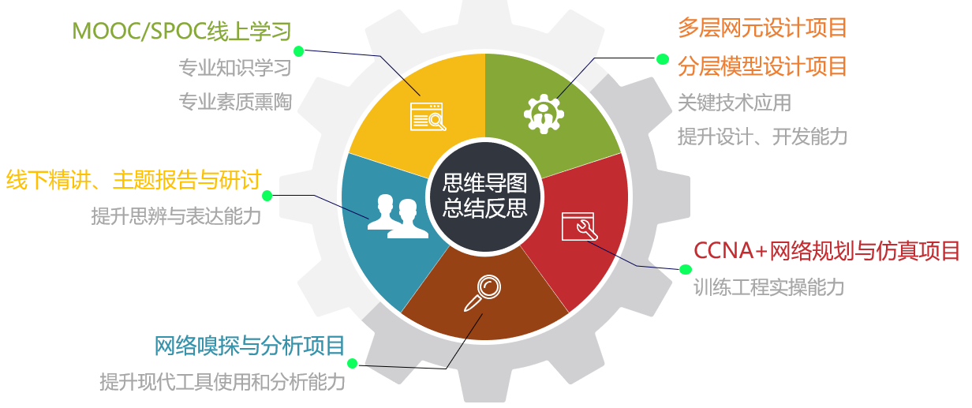

**课程学习任务总览图**

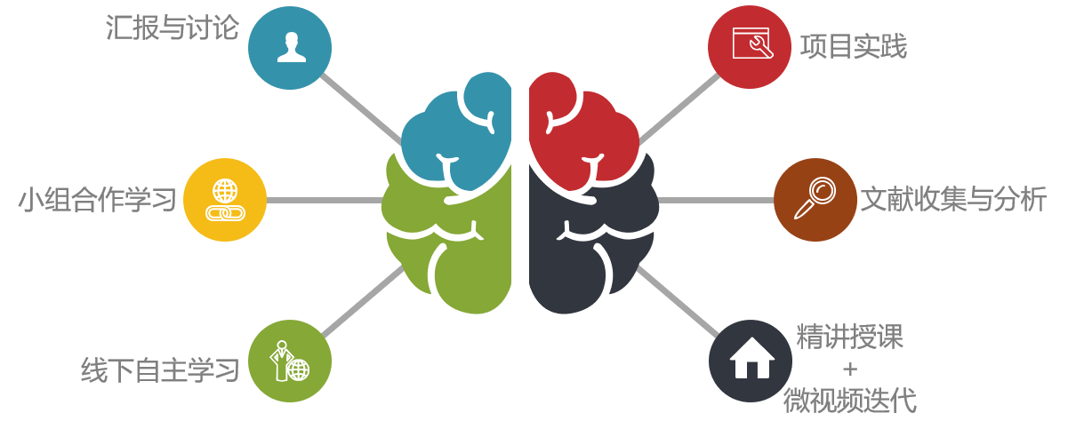

**课程学习方法概观**

1. **挑战性项目**
   1. **核心项目——最小网元设计，占比约33%**

共分四个阶段（对应课程四个单元），从阶段1开始，逐步完成一个“基于01比特流信道”的多层网元模型设计，并实现多网元的组网通信。该网元既可作为信源、信宿终端，也可作为二层交换机，或路由器。多个这样的网元通过信道连接，构成一个网络，实现信息的端到端传输。

01比特流信道的模拟软件由课程组提供。本项目强烈推荐通过编写程序完成。确实困难的同学，可以人工操作完成。

本项目各阶段的核心技术与课程各单元核心内容紧密相关。

本项目以小组合作形式完成。

* + 1. **分阶段要求**
* 阶段1：分层模型搭建

基本要求：

1）完成模型层次设计——设计分层结构、层功能

2）搭建网元雏形

a、人工操作物理层模拟软件，获得“物理层bit流服务”的体验；

b、利用提供的例程，在程序控制完成至少两个网元的通信测试

c、改写例程或另起炉灶，编程实现一个简单的应用层实体

项目程序包里提供了便于项目实现的C语言例程，实现了基本的事件驱动和定时器。

项目程序包已在gitee上发布，地址：

<https://gitee.com/duanjingshan/CNTProject1/>

直接打包下载master分支的全部内容到本地，注意群上的更新提醒。

应用层实体功能要求：

A定时向B发送一个随机整数X（如每500ms）序列；B收到数据后，产生一个随机整数Y与收到的X相加，把计算结果Z返回给A，A收到Z以后，减去之前自己发送给B的X，提取出B的随机数Y。可进一步对比A提取出的Y序列与B产生的Y序列是否相同。（以上模拟了一个非对称加密的过程哦）

阶段一上交：网关分层模型设计和雏形的搭建情况，对整个项目的理解和认识，关键是提出可能影响完成项目的问题以及时获得帮助。

* 阶段2：交互技术。

基本要求：

1）两点之间帧同步（定位）

2）差错检测

3）至少实现一种差错控制协议

4）简单的流量控制——对发送速度有约束

5）简单的点对点性能测试（受误码率影响、重传处理后的有效吞吐量）

完成效果：可以手动录入数据，以便跟踪测试传输的全过程；也可自动生成信源数据，测试系统可靠性和功能，收端对数据进行检查和显示。

难点和亮点：

1）端到端的差错控制协议（点到点和端到端的差错控制协议可以只选其中一层实现）

2）面向连接协议（较为完整）的设计

3）流量控制，或者含拥塞控制的流控，参考TCP，有测量，有计算，有缓存，有动态调整

4）分帧，将用户单次大数据分成更适合传输的，符合流控限制的多个帧

5）多角度的性能测试（不同帧长及其它可调整参数下的延时、有效吞吐量等性能表现）

6）其它

* 阶段3：共享技术

基本要求：

1）配套完成一个仿真类实验项目：共享信道技术仿真实验——需个人独立交实验报告。

2）完成交换机基本功能

单播目的地址判收

支持广播

有端口地址表

反向地址学习

3）简单的性能测试（含交换机的延时，有效吞吐量）

完成效果：实现满足交换需求和交换机工作原理的，多网元间的单播交换。

难点和亮点：

1）多个交换机，无生成树控制时环形交换机拓扑时的奇特效果

2）（简单的）生成树算法解决环状拓扑问题

3）友好的应用层，方便灵活的控制——数据产生、接收数据的展示等，设计了图形化界面等

4）其它相关

* 阶段4：路由技术

配套动态路由协议原理实验，课程组提供实验软件和指导，不要求完成实验报告，供设计参考。

基本要求：

1）实体编址，高层实体到低层实体的地址映射技术——不一定是类似ARP的技术，总之是能解决各层实体的标定区分和数据投递

2）路由表，记录路由

3）按路由转发

4）端到端的信息交换

5）简单的性能测试（端到端吞吐量、延时）

完成效果：实现较复杂拓扑下，满足路由工作原理的多网元端到端的文字、图片的传输。

难点和亮点：

1）类似ARP的，即相互独立，又能方便实现高、低层地址映射的技术

2）实现动态路由算法

3）多种多层网元体系基本完整——即能实现包含交换机、路由器等设备的多种网元的端到端数据交流

4）多角度性能测试

5）友好的应用层，方便灵活的控制——数据产生、接收数据的展示等，设计了图形化界面等

6）为最终成果汇报制定清晰的演示计划（脚本）

7）统一、友好的观测、展示设计

* + 1. **成果等级要求：** 
       1. **及格（60~70）：**

完成阶段1+2+3（或4）的基本要求。

能实现点对点在有误码状态下，帧定位，控制差错（方案没有明显漏洞或不可靠等缺陷），实现点到点信息的编码传输并交互。

能实现在一个中转节点存在下，两端的数据交互

* + - 1. **中（70~80）：**

1）完成阶段1、2、3基本要求，有交换节点，能实现基于目的地址的交换。——地址反向学习或设计其他方案替代。

2）或者完成阶段1、2、4基本要求，拓扑中存在两条路径，有路由节点能实现路由转发

* + - 1. **良（80~90）：**

1）完成阶段1、2、3、4基本要求，具备路由表，能按路由转发分组。能组成有二层交换+路由器的网络。

2）或者完成阶段1、2、4基本要求，有动态路由协议和算法，组成至少包含一个环的拓扑，能按路由转发分组。

3）或者在中级的基础上，有统一，友好的观测、展示设计。比如能集中观测到报文传递过程，数据统计及图表等，让观察者直观看到系统在如何工作。

* + - 1. **优秀（90~100）**

完成阶段1、2、3、4全部要求，有动态路由，有友好展示。

注：原则上，如果系统有统一友好的展示方式，可以在相应的等级基础上提升一个等级。

高分点：

1）基于bit流设计的帧定位技术。

2）选用或设计的帧定位技术可靠性高

3）差错检测或纠错编码可靠性高

4）差错恢复效率高，可靠性高

5）带自适应的流量、拥塞控制技术

6）L2层交换可靠性高

7）具有动态路由，且能自动适应后期的变化

8）可靠的各级编址、寻址技术

9）应用层能传输的信息类型种类多

10）整体传输效率高

11）有友好的人机交互，提示主要事件，对吞吐量，延迟等关键参数进行统计和记录

成果评分将在各等级基础上，根据瑕疵点（扣分），有自己的想法点（加分）的数量和质量来确定级内分数。

* + 1. **挑战性项目报告等级评分标准**
       1. **阶段性报告**

各单元（阶段）都要完成阶段性成果报告。

建议：各阶段报告在上一阶段报告基础上进行补充和调整。总报告将各阶段报告进行整合，整理形成。

* + - 1. **报告要求**

报告内容应与代码实现吻合，可以对未实现功能进行设计（但要标明未真正实现，否则视为报告与代码不吻合，作为不及格处理），诚实的态度将获得鼓励。

设计报告是项目等级评分的重要依据，报告中的方案、关键技术实现及结果与实现代码相符。报告内容缺失或者不到位，可能会直接影响等级评定。比如缺少对关键技术、技巧的介绍，很可能导致出现评分者无法判断设计的真实水平，误判其用心程度，忽视有亮点的设计，甚至基本功能点等，从而导致评级被降档。

报告格式要求规范、美观。

* + - 1. **报告内容**

包括且不限于：

1. 小组分工及团队合作评估表

分工描述，个人工作完成等级打分（10分制，以最大贡献者为10，其余成员按贡献与其比较，评分），不描述分工，将降级处理。小组的个人评分将在小组成绩的基础上参考分工和完成等级评定

1. 要解决什么问题
2. 应用的知识原理；
3. 对某一问题的各种解决方法或方案的分析对比；不局限于项目使用的方法，所有可能方案都可用于对比分析。本部分对比分析是重点，是建立为什么后续要采用那些方法的重要依据。
4. 对自己选择方案的较细或全面设计，关键流程或关键技术；尤其要突出有亮点的设计和实现；
5. 实现的代码介绍，总体框架，总体流程，模块划分（函数名），模块功能，关键模块的流程；
6. 设计、编、调、测过程中遇到的问题和解决方法（或者解决设想）；
7. 测试结果及分析。
8. 反思，完成过程中的得失。

请注意：在项目实现过程中注意收集与报告有关的内容素材，尤其不建议完成项目才编写报告。完全可以边写报告边实现，根据实现再做调整。

报告的以下特点将作为加分考虑

1）体现出先写报告然后指导实现，实现中又对原设计进行调整的过程性内容

2）鼓励表达自己独到的见解，比如提出特别的问题，并分析、设计、追踪等

3）反映小组合作中的配合、讨论或争论，协调及落实等内容

4）在多种技术或方案中进行选择，决策的内容。

5）重视观察和数据记录，多种角度分析测试结果。

各单元将发布本项目的阶段性任务书：包括成果要求，成果（代码、报告）递交时间要求等。

可参考本任务，提出其他自己感兴趣的任务设想，软、硬件不限，与网络有关，与教师讨论并获得许可后，替代本任务。

* 1. **Packet Tracert项目：简单园区网的规划和配通，8.3%**

根据需求，完成网络规划，利用Packet Tracert软件实现网络工程的模拟部署、配置和测通。

共分为3个阶段（内容对应单元一、三、四，按单元一、二、三的进度完成）

本项目小组合作完成。

* + 1. **分阶段要求**
* 阶段1：根据需求完成的IP地址规划
* 阶段2：在Packet Tracert中完成配置，测通
* 阶段3：利用Packet Tracert的Run Time功能，观测报文传输过程。

本项目以小组合作形式完成。

阶段1发布任务书，按阶段逐步完成任务、报告和讨论。

* + 1. **成果等级评价标准**
* 及格（60~70）：

1）完成地址分配，大部分位置能测通

* 中（70~80）：

1）完成地址分配，并测通各部分

* 良（80~90）：

1）优化地址规划，以最少浪费满足需求

* 优秀（90~100）

1）优化地址规划，以最少浪费满足需求，并在路由表中实现路由聚合

* 鼓励点——同等级得高分，或提升等级：

1. 报告格式美观
2. 报告内容有条理

可参考本任务，自拟规划需求，与教师讨论并获得许可后，替代本任务的需求。

* 1. **WireShark抓包分析——报告：8.3%**

分为两阶段网络流量抓包，完成两份分析报告：（对应单元一，单元三）

本项目由个人独立完成

* + 1. **分阶段要求**
* 阶段1：

针对3个报文完成层次化封装分析，对TCP报文或其他具有交互特点的协议，完成交互时序分析。对抓取的至少5个不同类型报文查对应的协议及功能，一次汇报。

* 阶段2：

完成1000个报文抓包后，利用Wireshark软件工具，分析流量成分或变化（样本时间和数量不够，可能不便分析有价值结果），流量成分至少从三种不同角度，一次汇报。鼓励从报文流中发现自己感兴趣的问题，进行追踪、查询和分析。

* + 1. **等级评价标准**
* 及格（60~70）：

1）完成阶段1、2基本要求，按量完成，过多依赖WireShark软件及软件中的截图。

* 中（70~80）：

1）完成阶段1、2基本要求

2）阶段2流量分析角度有自己的考虑，有动机解释——为什么要选这些角度，有分析结果说明了什么。

* 良（80~90）：

1）完成阶段1、2基本要求，有动机解释、有结果分析。

2）阶段2流量分析角度选取比较新颖，

3）或者结合了多种角度，能分析出更深层次的分析成果

4）或者在WireShark结果的基础上，利用更先进的数据统计工具，对数据进行处理，得到更有价值的分析成果。

5）或者在流量或报文交互中，发现了自己感兴趣的事件或问题，通过查询理论，分析报文等对问题进行的追踪、分析、验证等。

* 优秀（90~100）

1）在良的基础上。以更仔细、更有条理、更丰富的内容完成。

* 鼓励项——同等级得高分，或提升等级：

1）体现出1）~5）点是先写报告然后指导实现，实现中又对原设计进行调整的内容

2）鼓励表达自己独到的见解，比如提出特别的问题，并分析、设计、追踪等

3）反映小组合作中讨论或争论，协调及落实等内容

4）在多种技术或方案中进行选择，决策的内容。

5）重视观察和数据记录，多种角度分析测试结果的。

* 1. **分层模型设计项目，占比5.5%**

自选主题，完成层次模型及功能设计方案、关键层的协议设计、层间接口服务设计等。

共分3个阶段，对应单元一、二、三。

本项目小组合作完成。

* + 1. **分阶段要求**
* 阶段一：选取主题（不以网元设计项目为主题），完成初设，一次讨论。
* 阶段二：修改模型，补充一些关键协议的设计，阅读RFC中的IP协议，TCP协议文本，了解协议设计的内容和架构。一次讨论。
* 阶段三：完成设计，包括模型和关键协议，一次成果汇报。
  + 1. **挑战性等级评价标准**
* 及格（60~70）：

对主题进行了分层设计，层次分工基本合理，分层设计模型的结构满足层次化模型的设计原则，设计了至少1个协议，协议与层次模型吻合

* 中（70~80）：

1）分层模型满足层次化模型的设计原则

2）各层功能分配比较合理

3）实体间的关系描述能区分出服务与协议

4）设计了至少2个协议，协议描述能体现协议的基本要素，有条理。

* 良（80~90）：

1）在中的基础上，能清楚描述各层实体的功能、接口、协议、封装、解封等概念迁移到本主题后的对应物或表现

2）协议设计中能体现编址、寻址，差错控制等技术，或相应技术迁移到本主题后的对应物或表现

* 优秀（90~100）

1）在良的基础上，考虑比较全面，思路清晰，对所涉及主题的相关知识了解比较深入，对网络知识应用得当。

* 鼓励项——同等级得高分，或提升等级：

1）主题有趣，或有应用价值

2）自觉进行网络知识迁移，套用、转换合理。

1. **常规作业， 15%**
   1. 词汇解释：

单元前交一次，单元后交一次修订（与下一单元的第一次词汇同时交，红色标注修订内容）

词汇看重：用自己语言组织，有条理，自觉修订；

* 1. 习题

单元完成后交，教师讲评一次。

* 1. 单元小结：思维导图等

单元完成后交。

* 1. 课程总结：总结、反思及建议，课程结束时交

小结与总结看重：真情实感，内容详实，排版美观。

1. **在线自主自学，占比约15%**
   1. 中国大学MOOC平台上开设的SPOC课程

按平台要求完成章节测试和考试。获得课程学习成绩，纳入平时成绩。

* 1. 思科网校CCNA

完成可获得5%左右附加分。

了解思科的世界：从Cisco 的TCP/IP看世界，自学技术细节。

* 要求：

1）必须完成线上课程考试，考试成绩作为期末考核的内容之一。

2）CCNA网络课程中的练习和实验，可选完成，不要求交pdf报告。

1. **课堂讨论及互动表现，约15%**

以课堂汇报和参与讨论为主。每次汇报必须向听众提2~3个与报告内容有关的问题，由听众回答，听众参与回答的情况也会被记录，作为考核内容之一。每人尽量至少有1次台上汇报的机会。

汇报主题除了上述项目需要的讨论和成果汇报外，结合各单元，还有讨论议题，需提前准备内容。

1. **总结各种学习任务的设计目的：**

|  |  |  |  |
| --- | --- | --- | --- |
| 序号 | 任务 | 内容 | 能力目标 |
| 1 | 网元设计项目 | 课程核心，以程序为载体，通过程序设计掌握网络中的关键技术的本质，同时提高设计开发能力 | 设计、开发能力 |
| 2 | 思科网校在线学习 | 基于TCP/IP协议族的基本知识和技能 | 现代工具使用，TCP/IP网络规划部署的**实操能力** |
| 3 | Packet Tracert项目 |
| 4 | 分层模型设计项目 | 自拟主题，完成分层设计 | 顶层设计、知识跨界迁移、建模能力 |
| 5 | WireShark抓包分析 | 数据采集、分析 | 现代工具使用，分析能力 |
| 6 | SPOC | 看视频，做测试 | 专业知识学习  专业素质熏陶；一些常见的推算和推理 |
| 7 | 常规作业：词汇+作业 | 词汇解释，计算和推导 |